БЕРЕЗНЯКОВСКОГО СЕЛЬСКОГО ПОСЕЛЕНИЯ

№ 8 (68)
от 30 августа
2013 г.

Наша жизнь
Золотая свадьба
в Березняковском сельском поселении

В августе месяце отпраздновали замечательное событие - 50 летие совместной жизни супруги Сокольниковы Вера Михайловна и Александр Павлович – первостроители посёлка Березняки.
19.08.1963г. молодая пара назвали друг друга мужем и женой в ЗАГСе Малышовского сельского совета Усть- Удинского района. По зову сердца в мае 1970 года Александр Павлович приехал на строительство нового посёлка, в октябре перевёз семью. Супруги Сокольниковы строили жильё, производственные объекты, о них можно сказать строили посёлок с первого колышка и живут в нём пятый десяток. Работали в ПМК-3 от начала и до конца, награждены грамотами, благодарственными письмами, имеют звание «Ветеран труда».
А главное богатство в жизни семьи - это дети. Супруги Сокольниковы родили и воспитали 6 детей, которые выросли в любви и ласке, трудолюбия этой семье не занимать. Александр Павлович электрик от бога, двое сыновей пошли по стопам отца. Гордостью Веры Михайловны и Александра Павловича являются их внуки, всего 8, за каждого из них они беспокоятся, помогают морально и материально. Атмосфера любви, благополучия, доброжелательности, гостеприимства присуща семье Сокольниковых.
Сколько пройдено вместе путей и дорог
Соли съедено вместе куда больше пуда
День Свадьбы Золотой пришёл на порог
Поздравленья звучат ото всюду!
Уважаемые Вера Михайловна и Александр Павлович!
Пусть ваша дальнейшая жизнь будет радостной,
а дети и внуки вашей гордостью и опорой.
Мир и покой вашему дому. Совет да Любовь!
Выросли большими ваши дети
Радость беспокойную даря,
Вы счастливей всех на свете,
Полвека прожито не зря!
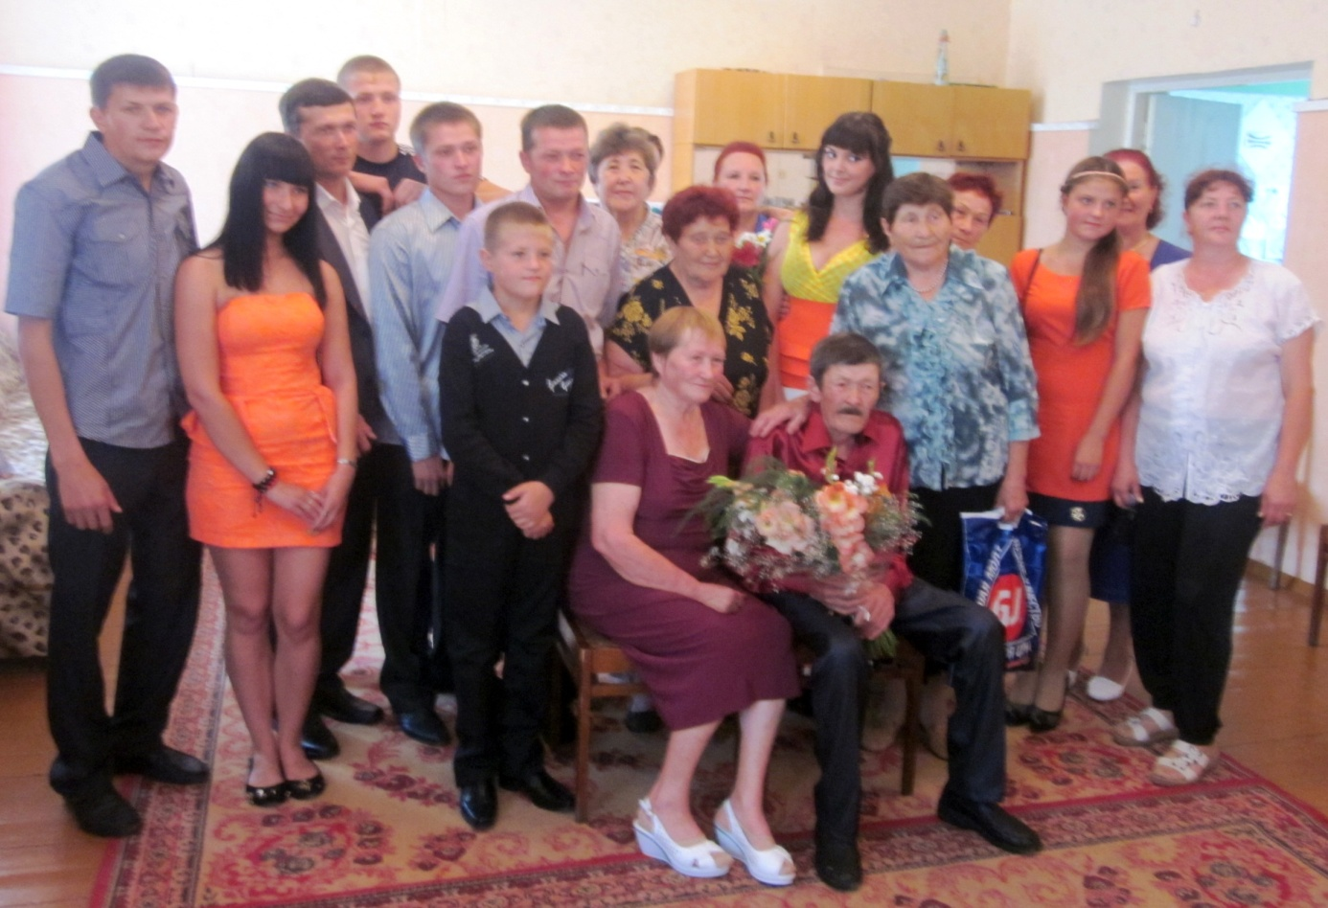

Поздравляем с ЗОЛОТОЙ СВАДЬБОЙ!!!
Счастья, крепкого здоровья и долголетия!

Поздравляем
с заслуженной наградой!
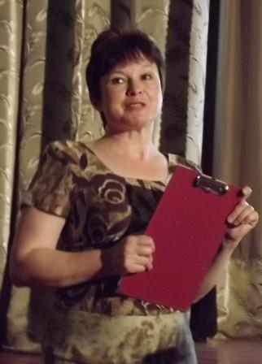
Модельной библиотеке п. Березняки в этом году исполнилось 5 лет. В библиотеке тепло, светло, уютно. Радует глаз множество цветов. Хозяйка библиотеки Татьяна Анатольевна Кисель – тактична, деликатна и приветлива. Да и профессиональные качества говорят в пользу Татьяны Анатольевны: высокие коммуникативные способности, хорошая память, эмоциональная выдержка.
Татьяна Анатольевна человек творческий, неравнодушный, умеющий увлеченно рассказывать о книгах, проводить исследовательскую работу. Она разрабатывает и претворяет в жизнь самые смелые проекты. Среди них проект для березняковской молодежи «Молодость. Инициатива. Творчество», проект клуба для селянок-пенсионерок «Для души, досуга и достоинства», проект для знатоков поселка «Клуб интеллектуальных игр», проект о деревнях, ушедших под воду Усть-Илимского водохранилища «Вернем забытой деревне имя», проект сохранения нематериального наследия «Словарь устаревших и диалектных слов, бытовавших на Илиме» и стартовавший в июне проект о погибших во время Великой Отечественной войны воинах-илимчанах «Чтобы помнили…».
Каждый проект продолжает существовать после его реализации. И не просто существует, а живет полноценной жизнью.
Основное направление работы в модельной библиотеке – краеведение. Татьяне Анатольевне всегда есть что предложить на эту тему: рукописные альбомы по истории поселка и илимского края, собственные сценарии разножанровых мероприятий, тематические папки, видеоматериал, электронные ресурсы.
При библиотеке действуют досуговые клубы: «Я расту» – для детей младшего школьного возраста, «Первоклассные встречи» – для ребят первоклассников, «Для души, досуга и достоинства» – для людей старшего возраста.
Очень востребованы темы классных часов, которые предлагает библиотека для Березняковской школы.
Какие бы мероприятия не проводились Татьяной Анатольевной, на них всегда интересно и нестандартно.
Увидеть новое в привычном, сделать из обычного неординарное, решить старую проблему по-новому – вот профессиональное кредо Татьяны Анатольевны.
В 2011 году Татьяна Анатольевна награждена Почетной грамотой Министерства культуры и архивов Иркутской области.
Среди достижений последних двух лет модельная библиотека отмечена дипломом за оригинальную идею в областном конкурсе материалов для регионального краеведческого портала Иркутской области «Приангарье.ru», дипломом I степени международной выставки-ярмарки «Сибирский библиотечный форум» г. Кемерово в номинации «Комплекс электронных и печатных краеведческих изданий».
Летом этого года модельная библиотека приняла участие в объявленном конкурсе Министерства культуры и архивов Иркутской области на получение денежного поощрения лучшим муниципальным учреждениям культуры, находящимися на территориях сельских поселений в 2013 году. Подведены результаты конкурса. Хочется поделиться радостной вестью. В номинации «Лучшая муниципальная общедоступная библиотека», одно из двух денежных поощрений в размере 100 000 рублей, по заслугам, получила модельная библиотека п. Березняки.
Поздравляем нашу коллегу, Татьяну Анатольевну Кисель, с заслуженной наградой!

Работники МУК
«Культурно-информационный центр
Березняковского сельского поселения
Нижнеилимского района»

Встреча в Клубе Интеллектуальных Игр
Клуб интеллектуальных игр в Березняках берет свое начало с 2008 г. Идейным разработчиком правил и структуры турнира стала заведующая модельной библиотекой Татьяна Анатольевна Кисель. Интеллектуальный турнир состоит из двух частей: «Большая игра» и «Брейн-ринг». Первая часть включает 15 вопросов и участие всех команд, по итогам которой в финал турнира выходит две команды. Финальная часть турнира, «Брейн-ринг», определяет победителя игры.
Изначально интеллектуальный турнир проводился среди команд школьного возраста и педагогов школы, а с 2010 года игры стали проходитьи среди населения старшего возраста. К разработке программ и проведениюинтеллектуальныхигр присоединилась заведующая СДК п.Березняки Ольга Александровна Солодовникова, вносящая в атмосферу игры нотки юмора и позитивного настроения.На сегодняшний день в Клубе семь постоянных команд взрослой лиги, в составе которых работники образования, медицины, культуры, торговли и пенсионеры поселка.
16 августа в сельском Доме культуры п.Березнякисостоялась очередная встреча в Клубе интеллектуальных игр между пятью командами: «Брейн-сторм», «Бурундучок», «Изюминка», «Парус» и «Патриоты». Тема турнира «Кот в мешке»включала вопросы разной тематики: география, история, литература, спорт, искусство… По итогам опроса участников команд, наиболее интересным был признан следующий вопрос: «Персонаж произведения РэяБрэдбери восстает из мертвых через четыреста лет после погребения. Он понимает, что его архаичная речь может вызвать подозрения. Чтобы исправить ситуацию, герой нерешительно задает одному из первых встречных простой естественный вопрос. Напишите этот вопрос.»Надеюсь, Вы догадались, что правильный ответ: «Как пройти в библиотеку?». Общая атмосфера игры была наполнена положительными эмоциями и радостным настроением.
Неизменный председатель состава жюри - глава администрации Березняковского сельского поселения Анна Петровна Ефимова, объявившая результаты проведенной игры и наградившая призеров дипломами и памятными сувенирами.
Призовые места распределились следующим образом:
1 место заняла команда «Патриоты»,
2 место заняла команда «Брейн-сторм»,
3 место заняла команда «Бурундучок».
Выражаем свою благодарность всем участникам Клуба за увлеченность игрой.
Будем рады видеть Вас вновь в Клубе интеллектуальных игр п.Березняки!
День Памяти Виктора Цоя
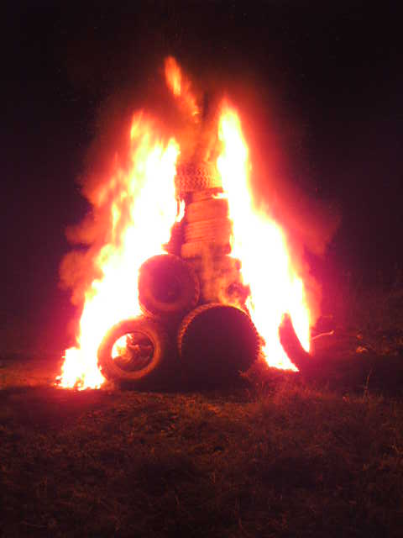
На протяжении 23-х лет в поселке Березняки существует традиция в ночь с 15 на 16 августа проводить вечер памяти легендарного солиста группы «Кино» Виктора Цоя…
Ровно в 0:00 ч. ночи зажигают огромный костер, вокруг которого собирается вся молодежь поселка, звучат песни Виктора Цоя, которые слышны в каждом уголке нашего поселка. А так же многие парни сами исполняют его песни. Играя на гитаре. Бессменным организатором этого вечера является водитель администрации Анисимов Олег Леонидович можно уверенно сказать, что эта традиция ни когда не угаснет в нашем поселке.
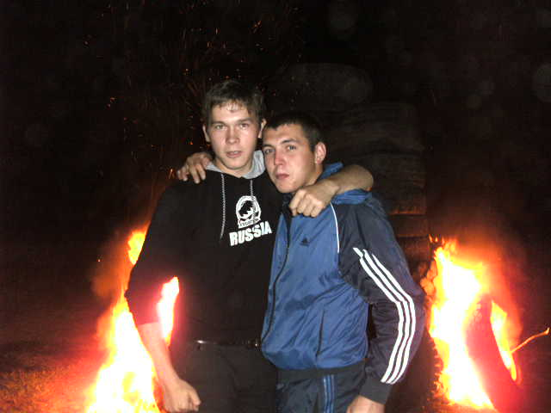

Ведущий специалист по
молодежной политики и спорта
Московской Т.

Благоустройство

Работа по благоустройству п.Игирма началась с мая месяца. 7 мая работниками администрации, культуры, соцработников совместно с безработными, был проведен субботник по наведению порядка и чистоты на улицах поселка и в парке Илимских партизан. Работники администрации Ковалык С.Н. и Петухова И.С. периодически наводили чистоту на центре поселка, покрасили забор около офиса администрации, посадили цветы.
Водитель администрации Анисимов О.Л., жители Игирмы Сумин В.В. и Россов В.Н. убрали от котельной школы опилки, копившиеся здесь годами. Сумин В.В.оббил рейкой здание столовой школы и сделал на детскую площадку детского сада игровой комплекс (качели, горку, карусель, машину). Продавец Шестакова О.Н. собрала с жителей поселка 6 тысяч 200 рублей – как добровольное пожертвование – на которое приобрели краску, кисти, и энтузиасты поселка Деденко Н.О., Деденко О.О., Ковалык С.Н., Сорока Г.Д., Иванова С.И., Ян-сю-шан О.В. во главе с Молчановой Н.Н. обновили детскую площадку, которая все лето радовала ребятишек.
За лето было сделано 14 новых заборов – это Сумин В.В., Морковкина А.Г., Меркулова Г.В., Бабич Е.Н., Буркова О.А., Глухов В.Е., Иванова С.И., Пелевин С.С., Малкова Н.А., Сорока Г.Д., Шелемин С.А., Смирнова А.И., Ушаков А.М., Малкова Т.С. 27 жителей Игирмы покрасили в этом году заборы – Березовская Т.Я., Замаратская О.Н., Петухова И.С., Стародубцева А.А., Козюра Н.П., Клепикова Г.А., Зинченко Т.С., Балуева С.В., Куркутова Е.А., Кислякова М.Н., Филимонова А.А., Приходько Л.Я., Белова М.Ф., Дирбук С.С., Багрий Г.Г., Молчанова Н.Н., Гамива Н.А., Чубуков А.М., Шестакова О.Н., Тихонова М.В., Зубова Л.В., Баранчикова Т.А., Лосева Т.В., Калашникова Г.Б., Ходосова Т.Е., Багрий Н.М.
30 августа в СДК п.Игирма прошел вечер ,посвященный празднику улиц. На празднике всем, кто обновил свои заборы, дома были вручены поощрительные призы. Всех присутствующих на вечере порадовали своим выступлением ансамбли «Зазнобушки», «Надежда», «Радуга».
Администрация благодарит всех, кто нашел средства и время, чтобы облагородит свои участки

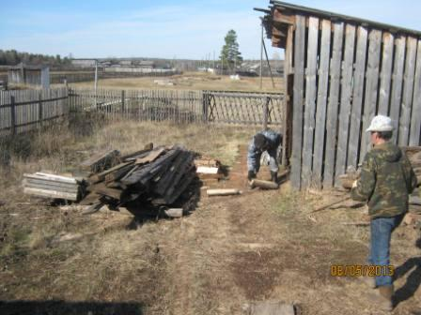
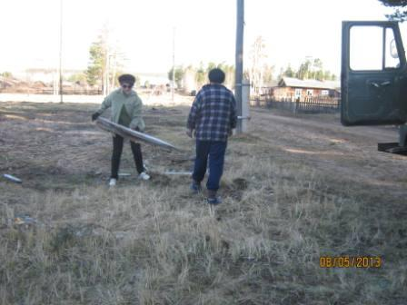

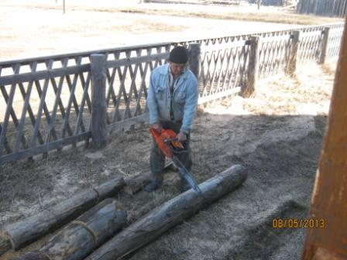
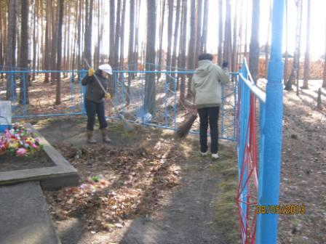
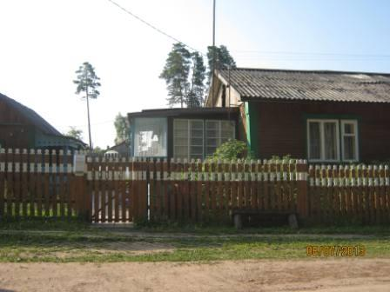

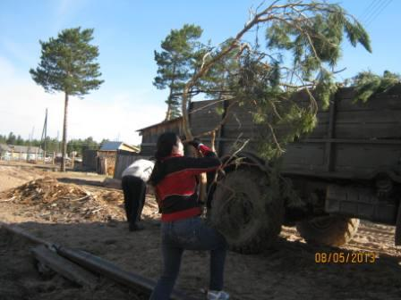

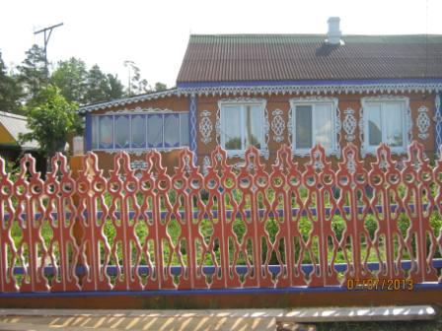

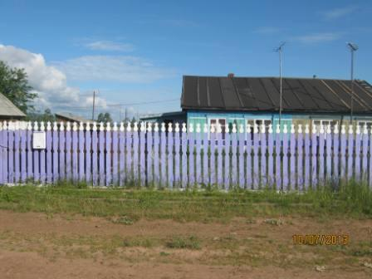

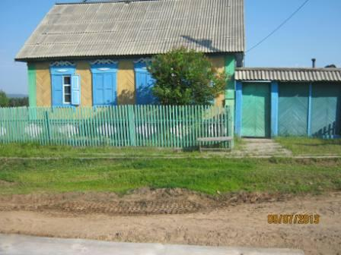

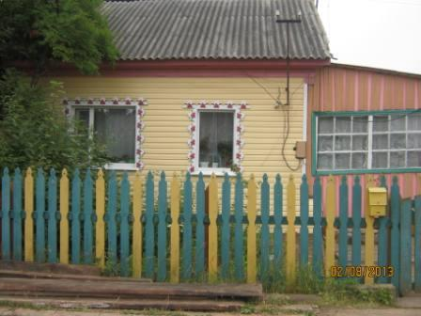
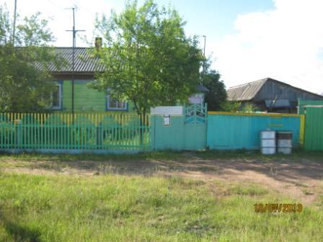

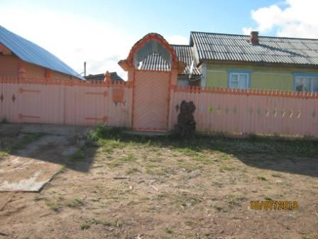

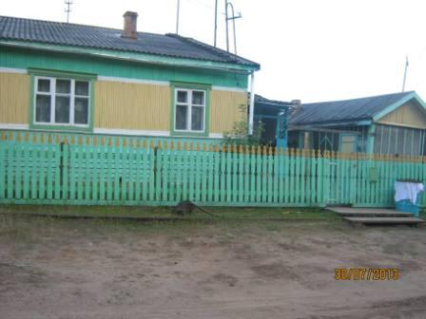

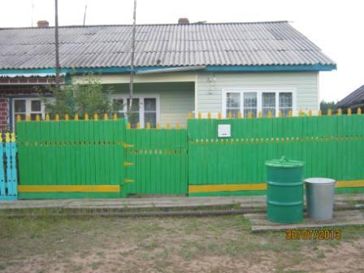

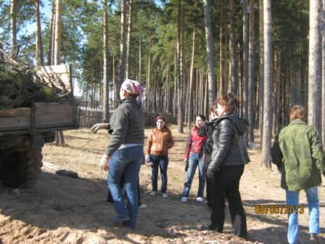
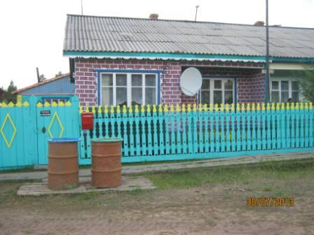

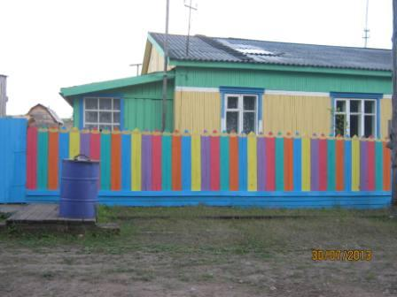
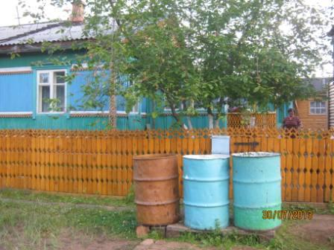

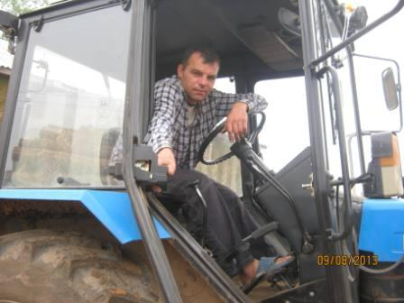
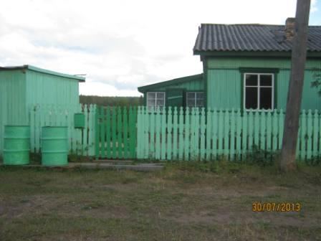
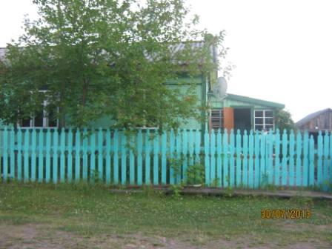
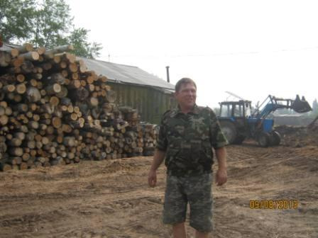

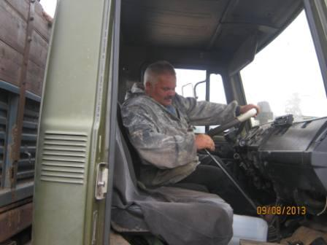

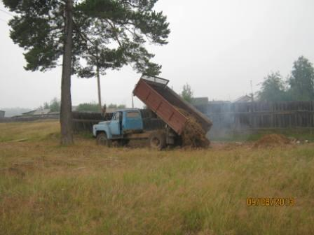

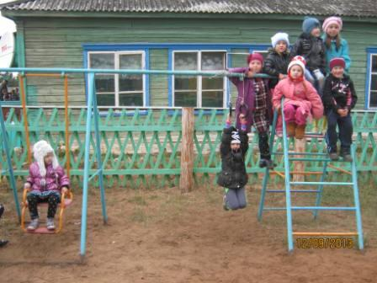

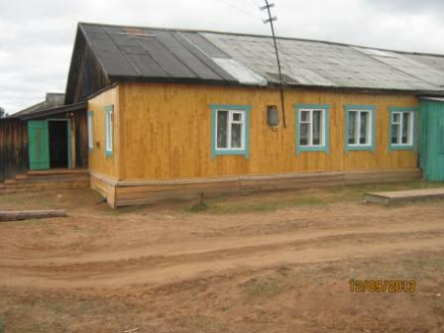

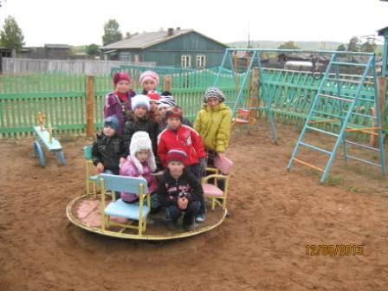

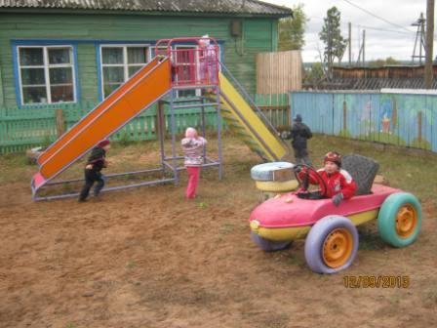

Ведущий специалист БСП Н. Козюра

«День поселка» в Игирме

В конце августа, теплым летним вечерком, в сельском Доме культуры Игирмы состоялся традиционный праздник «День посёлка». На праздничном мероприятии отмечали ухоженные и облагороженные усадьбы.
В этом году жители Игирмы как никогда масштабно подошли к подготовке своих усадеб к празднованию. Администрация поселка и сотрудники сельского Дома культуры, оценивавшие состояние усадеб, отметили, большое количество новых построенных заборов, яркие цвета фасадов зданий, красивые цветники и палисадники. Поселок Игирма преобразился. Приятно пройти по родным улицам, любуясь ухоженными домами, разноцветными красками заборов и фасадов.
Не забыли жители и про детей. На добровольные пожертвования игирменцев на ул. Лесная появилась детская площадка. Песочницы, качели, горка, скамеечки для отдыха, необычные цветники… Чего там только нет! Герои любимых мультфильмов, нарисованные яркими красками, поднимают настроение не только детям, но и взрослым. Игровая площадка стала любимым местом отдыха не только детворы, но и взрослых.
Праздничный концерт «День поселка», прошедший в сельском Доме культуры, собрал жителей и гостей п.Игирма. На концерте хозяева красивых и ухоженных усадеб были отмечены администрацией Березняковского сельского поселения и награждены сувенирами и подарками. Праздничный вечер порадовал музыкальными выступлениями ансамблей «Зазнобушка», «Радуга» и «Надежда», исполнившими фольклорные и современные песни. На празднике побывала Кандидат в Законодательное собрание Иркутской области А.В. Тоскина. Анне Владимировне настолько понравилось выступление ансамблей и домашняя атмосфера праздника, что она не удержалась и пожелала со сцены благополучия и процветания жителям и поселку Игирма, а сельскому Дому культуры пообещала помочь приобрести более красивый вид. Надеемся, что ее слова претворятся в жизнь.
Выражаем всем участникам и гостям праздникам большое спасибо и желаем Вам мира, добра и благополучия!
О.А. Шестакова, заведующая СДК п.Игирма

ЛИТЕРАТУРНАЯ СТРАНИЧКА

Л.Барахтенко

Щедрый август

Вот и пришел наш щедрый август.
На огородах – спелые плоды.
Он наградил селян по-царски
За кропотливые труды.
Несут хозяйки помидоры ведрами:
Не зря трудились лето напролет
Все стали и довольными, и гордыми.
А август уж в леса скорей зовет.
Одарит всех черникой и морошкой
Смородиной, орехами, грибами.
Спешите на варенье с ложкой.
Ах, август, мы тебя так ждали.

Пропало лето

За окном осенняя пора
Стали холоднее вечера
Приходи, дружок, на огонек –
Скоротать у самовара вечерок.
Слышишь, как в окно стучит рябина
Ветер заунывно завывает
Скорей возьми гитару, милый
Спой о черёмухе, цветущей в мае
И как много бед она наделала,
И как чудно заливался соловей
Пропало лето, быстро пролетело.
Ты чайку горячего налей,
И угощайся яблочным вареньем.
Куда спешить, ведь завтра воскресенье.
Зябко кутаясь в пуховую накидку,
Загрустила, что пропало лето.
В сентябре дни солнечные редки
Как от лета красного приветы
…Ушел, дружок, а женщина осталась.
На воротах брякнула кольцо.
Под дождём рябинушка качалась.
Бусы-ягоды скатились на крыльцо.

Дары лета

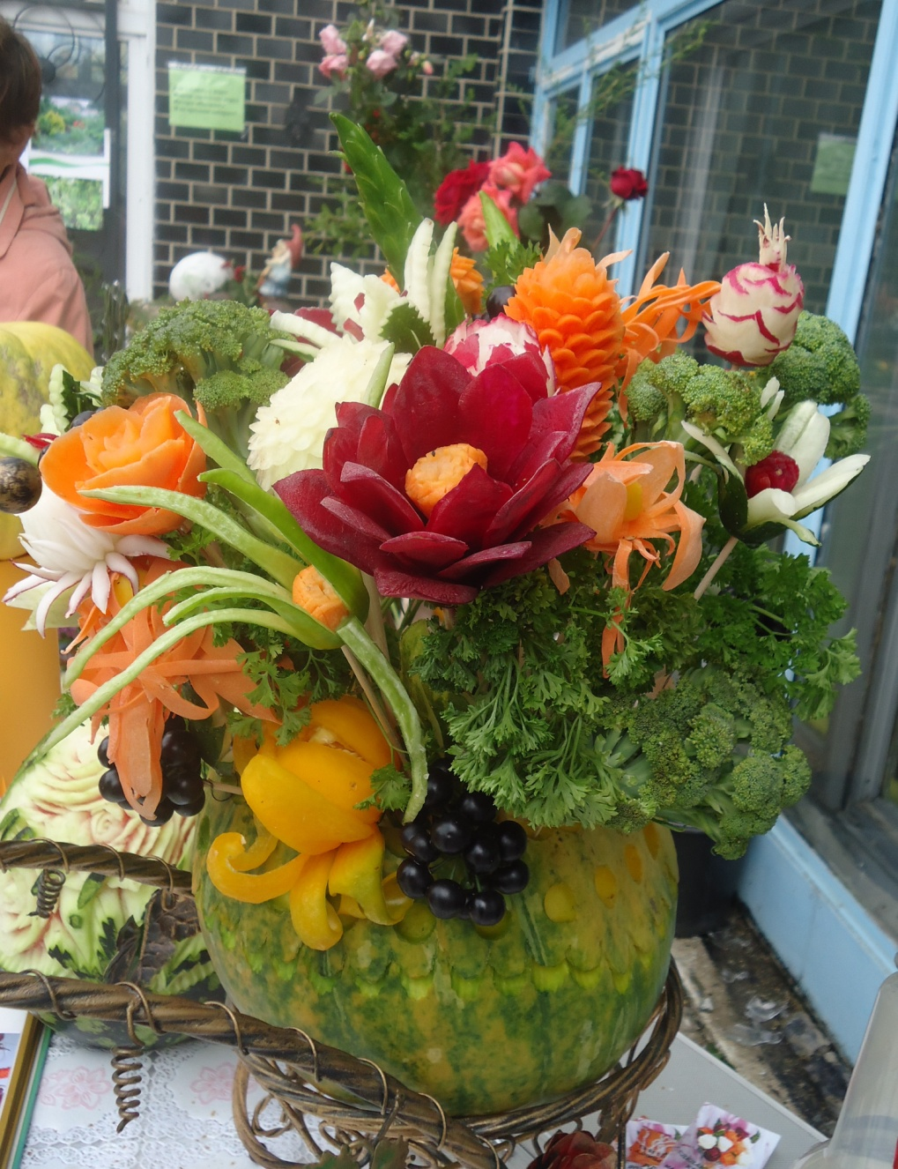

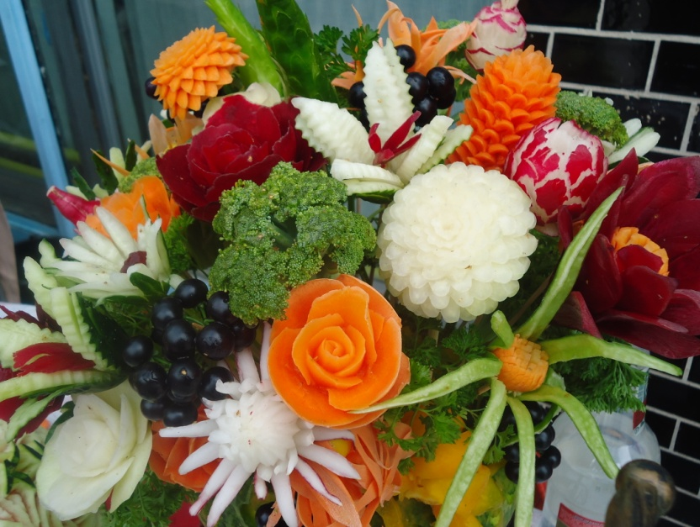

ЧИКАНОВА ТАТЬЯНА ВЛАДИМИРОВНА
НИКУЛИН ИЛЬЯ АЛЕКСЕЕВИЧ
ГЕРАСИМОВ ВЛАДИМИР АЛЕКСАНДРОВИЧ
БЕЛОГЛАЗОВ ДМИТРИЙ АЛЕКСАНДРОВИЧ
ЗАДОНСКАЯ ОЛЬГА АЛЕКСАНДРОВНА
СВЯЖИНА ЕЛЕНА НИКОЛАЕВНА
КАЗАРИНА ВАЛЕНТИНА НИКОЛАЕВНА
АБРАМОЧКИНА МАРИНА МИХАЙЛОВНА
ЗИМИН СЕРГЕЙ ИВАНОВИЧ
КЛИМЕНКО АННА НОВОМИРОВНА
КАРНАУХОВА АЛЕКСАНДРА ВИКТОРОВНА
ТИХОНОВА НАТАЛЬЯ ИВАНОВНА
ПЕРФИЛЬЕВ НИКОЛАЙ ГЕННАДЬЕВИЧ
ПУТИЛИН ГЕОРГИЙ ФЁДОРОВИЧ
МИХАЙЛОВА ГАЛИНА АЛЕКСАНДРОВНА
ПЕРФИЛЬЕВ ВАЛЕРИЙ АНАТОЛЬЕВИЧ
ПОЛЯКОВА АНТОНИНА ФЁДОРОВНА

Вас с юбилеем поздравить мы рады!
Пусть счастье, удача вам будут наградой.
Желаем успеха, желаем вниманья,
Желаем, чтоб все исполнялись желанья.
С ЮБИЛЕЕМ!!!

Материал подготовила Г.Никитина
.
Наш адрес:665696  пос.Березняки  ул. Янгеля, 25 | Тел: 60-2-10 | Учредители:  Администрация,  Дума Березняковского сельского поселения | газета «Вестник»  распространяется бесплатно  газета выходит 1 раз в месяц  тираж 125  главный редактор  А.П.Ефимова

